10 Архитектура программной реализации системы

10.1 Общая характеристика реализации
Разработанная система реализована как веб-приложение для хранения, распознавания и аналитической обработки первичных документов. Программная реализация разделена на три основных контура: backend-сервис на Go, клиентский frontend-интерфейс на React и слой хранения данных на PostgreSQL и S3-совместимом объектном хранилище MinIO. Такое разделение позволяет оставить бизнес-логику в одном управляемом backend-сервисе, а ресурсоёмкие операции распознавания и аналитики изолировать через явно описанные интерфейсы.
На текущем этапе backend представляет собой модульный монолит. Это означает, что сервис разворачивается как один исполняемый процесс, но внутри имеет разделение на слои: HTTP-адаптеры, прикладные сценарии, доменные сущности, порты и инфраструктурные адаптеры. Для подобного проекта это имеет весомое значение, потому что архитектура остаётся достаточно простой для разработки и тестирования, но не привязывает бизнес-логику к конкретной реализации базы данных, объектному хранилищу или AI-сервису. Снаружи система публикуется через обратный прокси-сервер Nginx, который терминирует TLS, раздаёт статические файлы клиентского приложения и проксирует запросы к backend, включая SSE-соединения; он же выступает точкой балансировки нагрузки при добавлении нескольких инстансов. Общая архитектура системы и связи между её контурами приведены на рисунке 10.1.
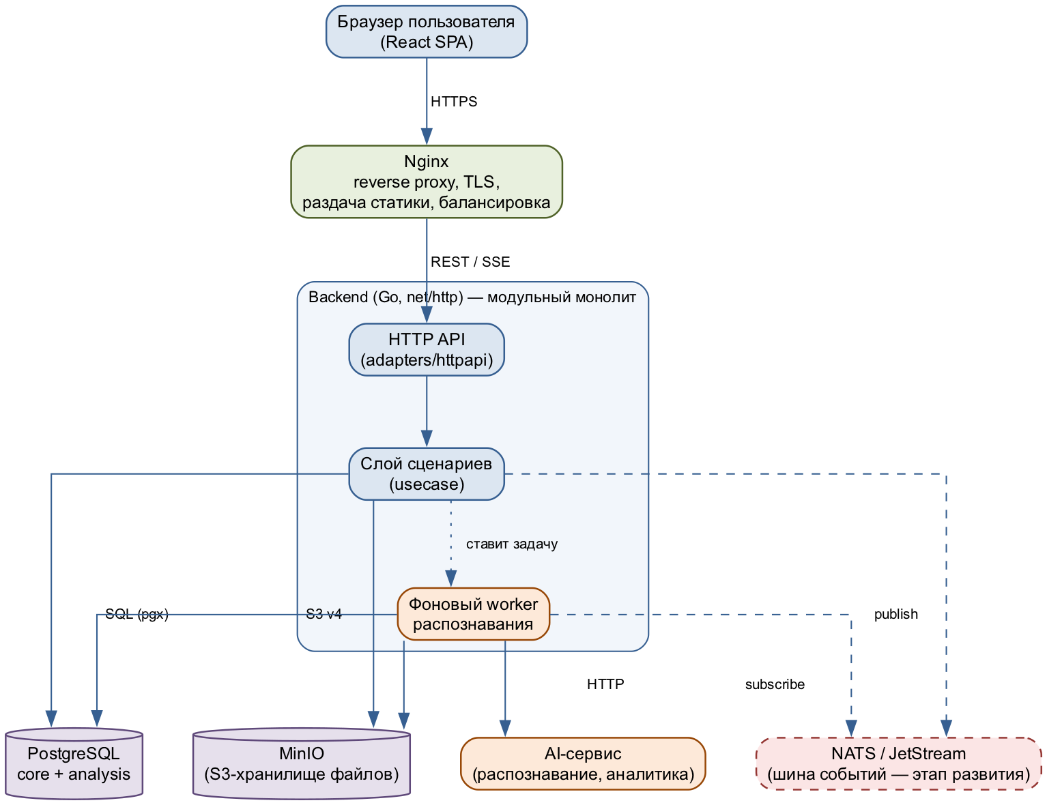
Рисунок 10.1 — Общая архитектура системы

10.2 Архитектура backend-сервиса
Backend реализован на Go 1.22. Точкой входа является модуль cmd/api, где загружается конфигурация, создаются подключения к PostgreSQL, инициализируются репозитории, S3-хранилище, клиент AI-сервиса и HTTP-маршруты. HTTP API построено на стандартной библиотеке net/http. Выбор стандартного HTTP-сервера снижает количество внешних зависимостей и упрощает сопровождение: маршрутизация, middleware авторизации, CORS и health-check реализуются средствами языка без тяжёлого web-framework.
Внутренняя структура backend разделена следующим образом:
Слой | Назначение
domain | бизнес-сущности: документ, план, цель, элемент плана;
ports | интерфейсы репозиториев, хранилища файлов, распознавателя и аналитического агента;
usecase | прикладные сценарии: регистрация, авторизация, загрузка документа, подтверждение, повторный анализ, аналитические рекомендации;
adapters/httpapi | обработчики REST API, разбор запросов, выдача JSON-ответов и HTTP-кодов;
adapters/pgcore, adapters/pganalysis | реализация репозиториев PostgreSQL;
adapters/storage | S3-совместимое сохранение файлов в MinIO;
adapters/auditai | HTTP-клиент внешнего AI-сервиса для распознавания документов и генерации аналитических рекомендаций.
Связи между слоями и направление зависимостей в соответствии с принципами чистой архитектуры показаны на рисунке 10.2: внешние слои зависят от внутренних, а инфраструктурные адаптеры реализуют интерфейсы, объявленные в слое ports.
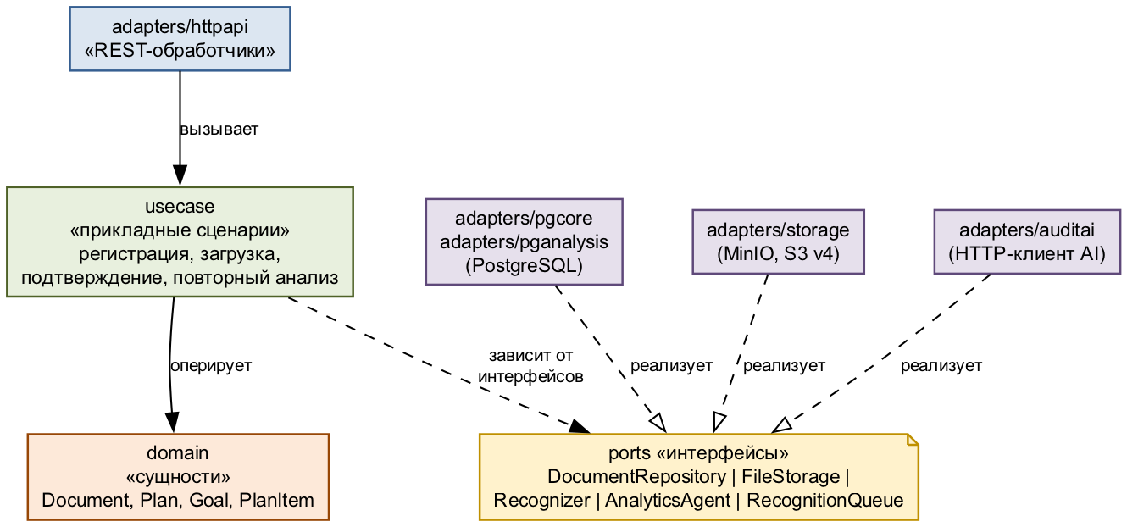
Рисунок 10.2 — Слоистая архитектура backend-сервиса (диаграмма компонентов)
Главное преимущество такого устройства состоит в том, что слой usecase не зависит от конкретной инфраструктуры. Например, распознавание документа вызывается через интерфейс Recognizer, а не напрямую через HTTP-клиент. Поэтому mock-распознаватель, внешний AI-сервис, очередь заданий или NATS-адаптер могут подключаться без переписывания бизнес-сценариев.
В текущей версии загрузка документа работает синхронно: файл сохраняется в MinIO, запись создаётся в таблице documents, затем в рамках того же HTTP-запроса вызывается распознавание, результат сохраняется в extracted_document_data, а статус документа переводится в pending_review. Этот вариант прост для демонстрации, но при реальном AI-распознавании удерживает HTTP-запрос на время обращения к модели, то есть на несколько секунд и более.

10.3 Использованные пакеты backend
В backend намеренно используется небольшой набор зависимостей:
Пакет | Назначение | Обоснование выбора
net/http | REST API и HTTP-сервер | стандартная библиотека Go, высокая производительность, отсутствие лишней инфраструктурной сложности;
github.com/jackc/pgx/v5 | работа с PostgreSQL | современный драйвер PostgreSQL для Go с поддержкой пула соединений, транзакций и типизированного доступа к результатам;
golang.org/x/crypto | криптографические функции | используется для безопасной работы с паролями и токенами;
собственный S3-адаптер | сохранение файлов в MinIO | реализует AWS Signature v4 и не привязывает систему к конкретному облачному провайдеру;
стандартный http.Client | интеграция с AI-сервисом | позволяет явно задавать таймауты и контролировать ошибки внешнего сервиса;
Docker Compose | локальная инфраструктура | поднимает PostgreSQL, MinIO и API в воспроизводимом окружении.

Отказ от большого web-framework на текущем этапе оправдан тем, что API имеет ограниченное число маршрутов, а основные риски проекта связаны не с маршрутизацией, а с обработкой документов, безопасностью доступа к данным и устойчивостью AI-интеграции.
В значительной части проекта использовалась стандартная библиотека Golang, так как она является полной и оставляет большую гибкость при начале разработки нежели более узкоспециализированные решения. По тем же соображениям не использовался ORM: доступ к данным реализован напрямую через типизированные запросы pgx, что сохраняет полный контроль над SQL и упрощает оптимизацию.

10.4 Асинхронная обработка и место NATS в архитектуре
Наиболее важное направление развития backend — перевод распознавания документов из синхронного HTTP-запроса в фоновую обработку. Целевой поток должен выглядеть следующим образом: пользователь загружает файл, backend сохраняет его в MinIO и создаёт запись документа со статусом uploaded или processing, после чего сразу возвращает клиенту ответ 202 Accepted. Далее фоновый worker берёт задание, вызывает AI-сервис, сохраняет извлечённые данные и переводит документ в статус pending_review либо failed.
Для демо версии целесообразно использовать самописную очередь внутри Go-сервиса или очередь на базе PostgreSQL. Самый простой вариант — goroutine и buffered channel, однако такая очередь не переживает перезапуск процесса. Более надёжный вариант — таблица recognition_jobs или использование статуса документа как очереди. Worker может выбирать задания через FOR UPDATE SKIP LOCKED, что позволяет безопасно запускать несколько обработчиков параллельно.
NATS следует добавлять не вместо REST API, а между API-сервисом и обработчиками долгих задач. Основные события:
Subject NATS | Назначение
document.uploaded | документ загружен и готов к распознаванию;
document.recognition.completed | распознавание завершено успешно;
document.recognition.failed | распознавание завершилось ошибкой;
analytics.requested | запрошен запуск аналитического агента;
ui.document.status | событие для обновления состояния клиента через SSE.

Для управления несколькими backend-инстансами NATS особенно полезен за счёт queue groups. Несколько экземпляров worker-сервиса подписываются на один subject, но каждое сообщение получает только один обработчик. Это позволяет горизонтально масштабировать распознавание документов без двойной обработки. При использовании JetStream добавляются долговечные сообщения, acknowledgement, повторная доставка при сбое и backpressure. В этом случае API-инстансы становятся stateless, а распределение нагрузки переносится на брокер сообщений.
Практический порядок развития можно описать так: сначала реализовать DB-backed очередь как минимально надёжный вариант, затем выделить интерфейс RecognitionQueue, а после роста нагрузки заменить адаптер очереди на NATS JetStream без изменения usecase-слоя. Целевой асинхронный поток обработки документа, основанный на сохранении события в таблицу-outbox и его последующей публикации в NATS, показан на рисунке 10.3.
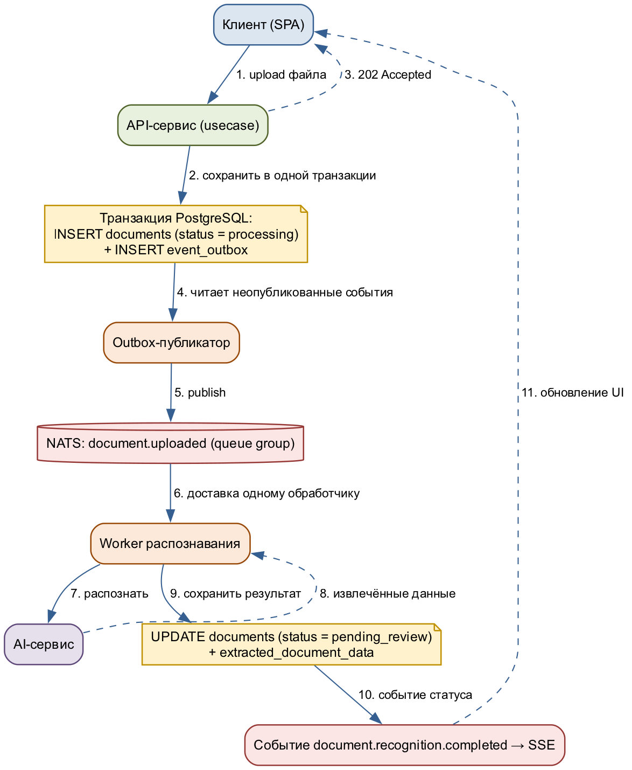
Рисунок 10.3 — Асинхронная обработка документа (паттерн outbox и доставка через NATS)

10.5 Взаимодействие backend и frontend: polling, SSE и асинхронность
Текущий frontend вызывает REST API через единый модуль api.js. Авторизация выполняется с помощью Bearer JWT, токен хранится в localStorage, запросы выполняются через fetch. Такой подход достаточен для прототипа и хорошо соответствует REST API backend.
После перевода обработки документов в асинхронный режим frontend должен перестать ожидать полного результата распознавания в ответе на upload. Вместо этого возможны два варианта:
В текущем прототипе клиент получает результат распознавания непосредственно в ответе на запрос загрузки, поэтому отдельный механизм обновления статуса пока не требуется. После перехода к асинхронной обработке такого ответа уже недостаточно, и клиенту необходим отдельный канал получения статуса. Возможны два основных варианта.
Вариант | Когда применять
polling GET /v0/documents/{id} | простой MVP, небольшое число пользователей, обновление статуса раз в 1-3 секунды;
SSE GET /v0/documents/{id}/events | когда нужно сразу показывать прогресс обработки без лишних запросов;
WebSocket | если понадобится двусторонний realtime-канал, например интерактивный чат с AI-агентом.

Для данной системы предпочтителен SSE, потому что клиенту в основном нужно получать события от сервера: изменение статуса документа, завершение распознавания, ошибку обработки, готовность рекомендаций. SSE проще WebSocket, работает поверх HTTP, легче проходит через reverse proxy и хорошо подходит для однонаправленных уведомлений.

10.6 Архитектура frontend
Frontend реализован как одностраничное React-приложение, SPA. В текущем прототипе React 18 и Babel подключаются через CDN, а исходные JSX-файлы загружаются напрямую в браузере. Основные части интерфейса вынесены в отдельные файлы: app.jsx отвечает за shell приложения, sidebar, topbar и маршрутизацию экранов; screens-docs.jsx, screens-home.jsx, screens-misc.jsx содержат пользовательские сценарии; ui.jsx содержит переиспользуемые UI-компоненты; api.js изолирует сетевые вызовы.
Для MVP такая схема удобна: она ускоряет разработку и демонстрацию интерфейса. Для промышленного варианта в раздел дальнейшего развития следовало бы добавить:
Что добавить | Зачем
сборку через Vite | предсказуемая сборка, minification, управление зависимостями;
TypeScript | контроль контрактов API и снижение числа ошибок при изменении DTO;
query/cache слой, например TanStack Query | кэширование списков документов, планов и статусов обработки;
централизованное состояние сессии | более безопасная обработка истечения JWT и logout;
SSE-клиент | realtime-обновление статусов документов и аналитики;
route-level code splitting | ускорение загрузки при росте интерфейса.

Таким образом frontend-архитектура должна развиваться от демонстрационного SPA к полноценному клиенту с управляемыми сетевыми состояниями, отдельным build pipeline и realtime-обновлениями статусов.

10.7 Архитектура базы данных
Слой данных построен вокруг PostgreSQL. В проекте уже выделены две логические группы миграций: core и analysis. Core-часть хранит операционные сущности: пользователей, группы, планы, цели, элементы плана, папки, документы и связи доступа. Analysis-часть хранит производные данные: результаты распознавания, проверки, аналитические отчёты и проекции.
Такое разделение полезно даже при физическом размещении в одной базе данных. Операционные таблицы обслуживают пользовательские действия и должны иметь строгие внешние ключи и индексы. Аналитические таблицы чаще являются append-oriented или projection-oriented: они могут пересоздаваться, дополняться после обработки документа и использоваться для отчётов. Логическая схема базы данных с разделением на операционные и аналитические таблицы приведена на рисунке 10.4.
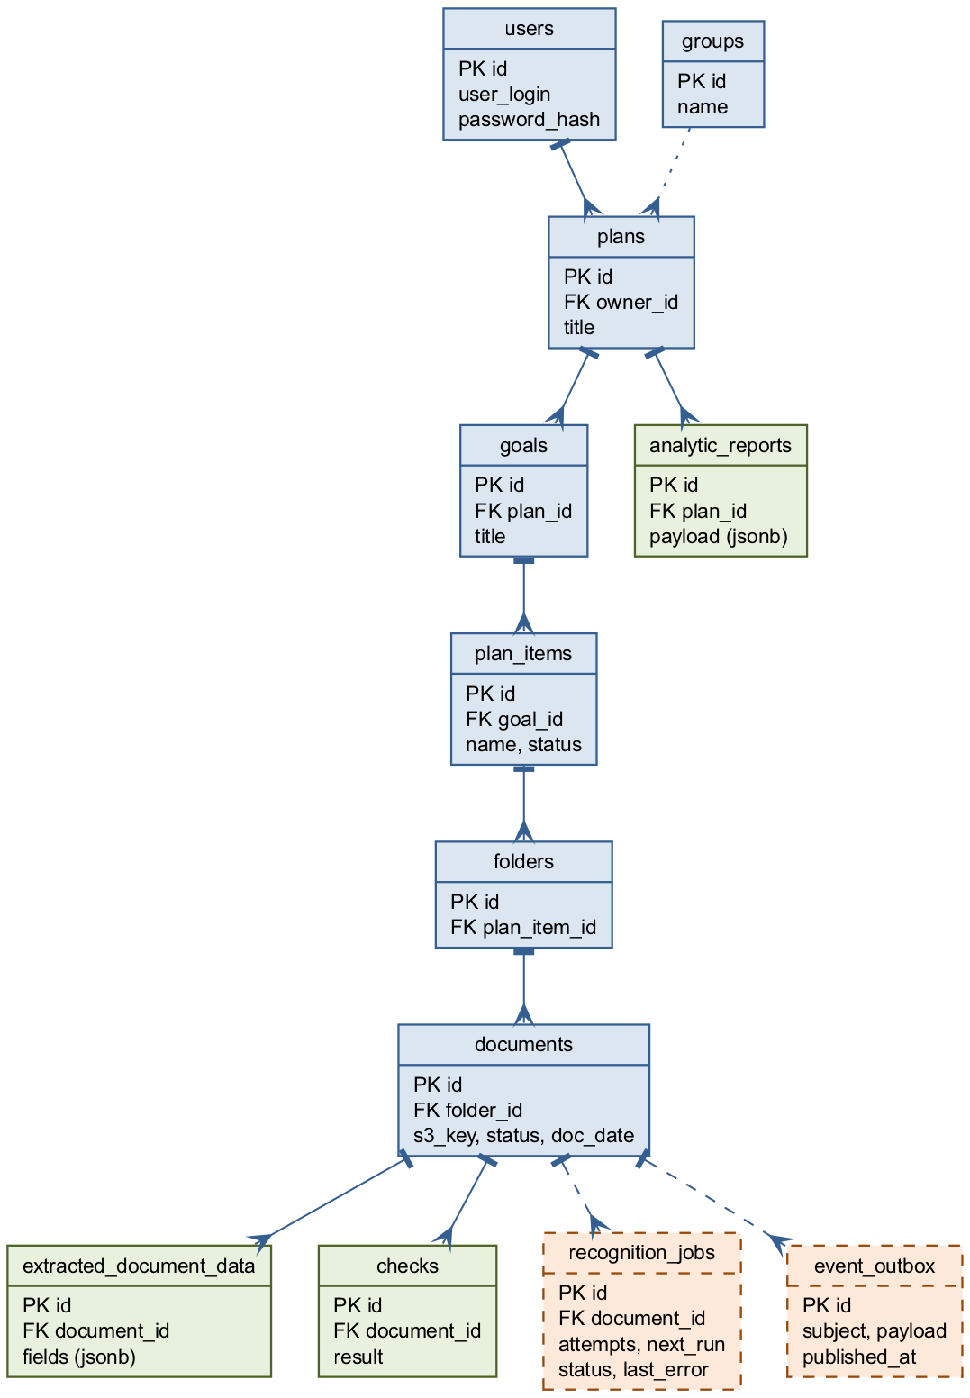
Рисунок 10.4 — Схема базы данных (ER-диаграмма; пунктиром выделены перспективные таблицы)
В текущей схеме уже используются индексы по внешним ключам, статусам документов, дате документа и связям планов. Для дальнейшего развития стоит добавить:
Добавление | Назначение
recognition_jobs | долговечная очередь распознавания с retry/backoff;
event_outbox | надёжная публикация событий в NATS по outbox pattern;
audit_log | журнал действий пользователя и системных изменений;
refresh_tokens | полноценное управление refresh-токенами и отзыв сессий;
idempotency_keys | защита от повторной загрузки или повторного запуска обработки;
партиционирование audit_log и крупных analysis-таблиц | устойчивость при росте объёма событий;
read-only роль для AI-агента | дополнительная защита SQL-запросов агента.

Особое внимание уделено безопасности AI-аналитики. В текущей реализации внутренние callbacks /api/schema и /api/analytics/query защищены внутренним токеном и одноразовой session nonce. SQL-запросы агента проверяются: разрешены только одиночные SELECT или WITH, запрещены DDL/DML-операции, выполнение идёт внутри read-only транзакции. Кроме того, для пользовательского запроса применяется tenant-scoping через CTE, чтобы агент видел только данные владельца сессии.
При дальнейшем росте нагрузки слой данных можно развивать постепенно: вынести аналитические таблицы в отдельную физическую базу, добавить реплики PostgreSQL для чтения и направлять на них тяжёлые отчётные запросы, а также применить шардирование операционных данных по владельцу (tenant) при переходе к мультитенантной модели. Объектное хранилище MinIO масштабируется горизонтально за счёт распределённого режима и репликации бакетов между узлами.

10.8 Безопасность, надёжность и устойчивость данных
Безопасность системы обеспечивается на нескольких уровнях. Пользовательские запросы требуют Bearer JWT. Пароли не должны храниться в открытом виде; для них применяется криптографическое хеширование. Внутренние вызовы AI-агента отделены от пользовательского API и защищены X-Internal-Token. Доступ к документам проверяется через принадлежность планов, целей и элементов конкретному пользователю.
Надёжность хранения обеспечивается тем, что файл и метаданные разделены: оригинальный документ сохраняется в MinIO, а в PostgreSQL хранится путь к объекту, статус обработки и извлечённые поля. Это позволяет повторно запускать анализ без повторной загрузки файла. Для повышения устойчивости следует добавить идемпотентность операций, retry с экспоненциальной задержкой для AI и S3, контроль orphan-файлов в MinIO, резервное копирование PostgreSQL и bucket replication для объектного хранилища.
Для асинхронной обработки необходимо фиксировать не только итоговый статус документа, но и состояние задания: число попыток, последнюю ошибку, время следующего запуска и trace_id. Тогда сбой AI-сервиса или перезапуск backend не приводит к потере задания.

10.9 Observability и эксплуатационная диагностика
Для защищаемой системы важно показать не только функциональность, но и управляемость эксплуатации. Базовый контур observability включает три согласованных составляющих: структурированные логи, метрики и распределённую трассировку.
Логи записываются в структурированном формате JSON, что упрощает их машинную обработку и поиск. Каждая запись содержит сквозной идентификатор запроса request_id, а для фоновой обработки — идентификатор задания job_id и trace_id, что позволяет связать в единую цепочку события HTTP-слоя, обращения к PostgreSQL и MinIO и вызовы AI-сервиса. Уровни логирования разделены: INFO фиксирует штатные операции (загрузка документа, смена статуса), WARN — повторяемые сбои внешних сервисов и срабатывание повторных попыток, ERROR — невосстановимые ошибки. Чувствительные данные — пароли, токены и содержимое распознаваемых документов — в логи не попадают.
Трассировка построена на стандарте OpenTelemetry. Каждый входящий HTTP-запрос порождает корневой span, к которому привязываются дочерние span сохранения файла в MinIO, записи в PostgreSQL, публикации события в очередь и обращения к AI-сервису. Сквозной trace_id передаётся в фоновый worker через запись задания, поэтому полную обработку одного документа — от загрузки до завершения распознавания — можно проследить как единую распределённую трассу и точно определить, на каком участке pipeline возникла задержка или ошибка.
Рекомендуемые метрики backend:
Метрика | Назначение
http_requests_total | количество HTTP-запросов по маршрутам и статусам;
http_request_duration_seconds | задержка API;
db_query_duration_seconds | время SQL-запросов;
document_upload_total | число загруженных документов;
recognition_jobs_in_flight | количество активных заданий распознавания;
recognition_job_duration_seconds | длительность распознавания;
recognition_failures_total | ошибки AI-распознавания;
nats_publish_total и nats_consume_total | контроль событийной шины после внедрения NATS.

Для трассировки целесообразно использовать OpenTelemetry. Один trace должен связывать HTTP-запрос загрузки, сохранение объекта в MinIO, запись в PostgreSQL, публикацию события в очередь, работу worker и вызов AI-сервиса. Тогда при ошибке можно увидеть, на каком участке pipeline возникла задержка.
Дополнительно для Go-сервиса можно включить pprof в закрытом административном контуре и использовать PGO. В Go 1.22 профильная оптимизация может применяться через сборку с профилем нагрузки. Практически это выглядит так: сначала собирается CPU-профиль на типичном сценарии, например загрузка документов и выдача списков, затем профиль используется при go build. PGO не заменяет оптимизацию SQL или асинхронную обработку AI, но может дать дополнительный прирост на горячих участках JSON-сериализации, маршрутизации и работы с репозиториями.

10.10 Оценка пропускной способности
Оценка производительности зависит от типа операций. Обычные REST-запросы к планам, документам и аналитическим спискам ограничены в основном PostgreSQL и пулом соединений. Долгие операции распознавания ограничены AI-сервисом и не должны выполняться внутри HTTP-запроса.
Для ориентировочного расчёта примем следующие допущения:
Параметр | Значение для оценки
один backend-инстанс | 2-4 vCPU, 512 МБ-1 ГБ RAM;
средняя задержка обычного REST-запроса | 50-100 мс;
средняя задержка upload без AI после асинхронизации | 150-400 мс плюс время передачи файла;
среднее время AI-распознавания | 8-20 с на документ;
число параллельных AI-worker | 2-4 на один инстанс;
активность одного пользователя | 1 запрос каждые 5-10 секунд при работе в интерфейсе.

Если считать только обычные REST-запросы, то один backend-инстанс способен обслуживать порядка 40-100 запросов в секунду при условии, что SQL-запросы индексированы и не выполняют тяжёлую аналитику в пользовательском запросе. Это соответствует примерно 200-800 одновременно активным пользователям при средней активности 0,1-0,2 запроса в секунду на пользователя. Для дипломной системы реальная граница будет раньше упираться не в Go-сервер, а в PostgreSQL, MinIO и AI-контур.
Для распознавания документов пропускная способность считается отдельно. Если один AI-worker обрабатывает документ в среднем за 12 секунд, то один worker выполняет около 5 документов в минуту. При четырёх worker получается около 20 документов в минуту, то есть около 1200 документов в час. Если среднее время возрастает до 20 секунд, четыре worker дадут около 720 документов в час. Эти числа являются оценочными; их нужно уточнять нагрузочным тестом на реальном AI-сервисе и типичных файлах.
После внедрения NATS масштабирование становится линейнее: можно добавлять новые worker-инстансы в одну queue group, а API-инстансы оставить за балансировщиком. Например, 3 backend/worker-инстанса по 4 worker каждый дают 12 параллельных обработчиков. При среднем времени AI 12 секунд это около 60 документов в минуту или 3600 документов в час. При этом REST API остаётся доступным, потому что upload только ставит задачу в очередь и не ждёт завершения AI.
Сводные ориентировочные оценки нагрузочных характеристик системы в текущей реализации и после применения предложенной стратегии масштабирования приведены в таблице ниже.
Показатель | Текущая реализация (один инстанс) | После масштабирования (NATS, 3 инстанса × 4 worker)
Конфигурация | 1 backend-инстанс, 2–4 vCPU, 0,5–1 ГБ RAM | 3 инстанса за балансировщиком + NATS JetStream
REST-запросов в секунду | 40–100 | 120–300
Одновременно активных пользователей | 200–800 | 600–2400
Параллельных AI-worker | 2–4 | 12
Распознавание документов | около 1200 док/час (при 12 с на документ) | около 3600 док/час
Отклик на загрузку | удерживает запрос на время работы AI | 202 Accepted сразу, обработка в очереди
Основное узкое место | PostgreSQL, пул соединений и AI-контур | брокер NATS и AI-контур; API масштабируется линейно

10.11 Итоговые предложения по доработке архитектуры
1. Оставить backend модульным монолитом, так как текущий объём системы не требует немедленного разбиения на микросервисы.
2. Перевести распознавание документов в асинхронную модель: сначала DB-backed очередь, затем NATS JetStream при переходе к нескольким инстансам.
3. Добавить SSE для уведомления frontend о статусах документов и аналитических заданий.
4. Развить frontend до сборки через Vite и TypeScript, добавить query/cache слой для работы с REST API.
5. Расширить БД таблицами recognition_jobs, event_outbox, audit_log, refresh_tokens и idempotency_keys.
6. Усилить безопасность AI callbacks read-only ролью PostgreSQL, строгими лимитами SQL и аудитом внутренних запросов.
7. Ввести observability: structured logs, Prometheus-метрики, OpenTelemetry traces, pprof и PGO для оптимизации Go-сервиса.
8. Для нескольких инстансов использовать NATS queue groups: API публикует события, worker-инстансы конкурируют за задания, результат возвращается через БД и событие для frontend.
Таким образом архитектура сохраняет простоту MVP, но получает понятный путь развития: от модульного монолита с синхронным распознаванием к устойчивой асинхронной системе с очередью, realtime-уведомлениями, наблюдаемостью и горизонтальным масштабированием.

